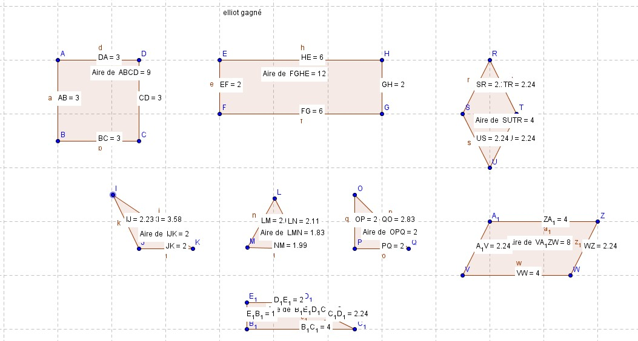

Air du triangle :2
=b x h/2
=2x2/2
=2cm²
Air du carré :9
=cxc
=3x3=9cm²
=9cm²
Air du rectangle
=bxh
=6x2=12cm²
=12cm²

Air du losange=Dxd/2
=4x2/2=4cm²
Air parallélogramme=bxh
=3x2=6cm²
Trapaèze=(B+b)xh/2
=(4+2)x1/2=3

